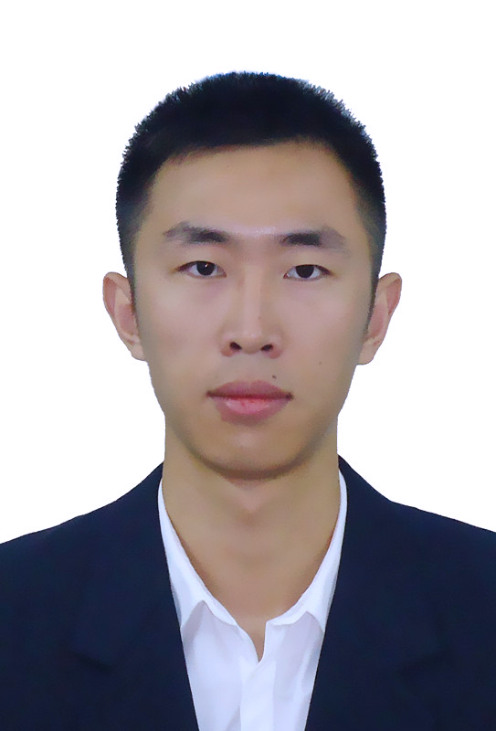

刘凯

176-0584-5747 | [liukai5747@qq.com](mailto:liukai5747@qq.com) | 浙江宁波

24岁 | 男 | 硕士在读

求职意向：Java开发工程师

教育背景

2017.09 - 至今 东南大学/硕士/保送 仪器仪表工程 专业排名前20%

2013.09-2017.06 武汉理工大学/本科 测控技术与仪器 专业排名2/185

技能及其他

* **语言：**Java，Python
* **数据库：**MySQL，MongoDB
* **框架：**SpringMVC，SpringBoot，SpringCloud，MyBatis
* **工具：**IntelliJ IDEA，Maven
* **英语水平：**CET-6

实习经历

**2018.07-2018.09 常州赞云软件科技有限公司 软件开发工程师**

**开发工具：**IntelliJ IDEA，Tomcat，MySQL

**技术框架：**Java，SpringMVC+Spring+MyBatis

**项目描述：**为一款室内设计软件搭建管理后台，实现素材数据和楼盘户型的管理。

**责任描述：**主要负责后端框架的搭建，数据库表的设计，登录模块、素材管理模块和楼盘管理模块的开发。

项目经历

**2019.04-至今 在线教育平台(demo)**

**开发工具：**IntelliJ IDEA，MySQL，MongoDB，RabbitMQ，ElasticSearch

**技术框架：**Java，SpringBoot+SpringCloud

**项目描述：**用户通过课程视频点播的方式进行在线学习，实现了基本的课程管理、搜索、点播等功能。

**项目亮点：**

* 使用FreeMarker与RabbitMQ实现了网站各页面的静态化与发布；
* 使用ElasticSearch实现了通过关键字搜索课程；
* 使用HLS技术实现了视频点播功能。

**2018.11-2019.3 基于深度学习的三维室内模型检索研究**

**开发工具：**JetBrains PyCharm

**技术框架：**Python，Keras

**项目描述：**构建了卷积神经网络模型对三维室内模型渲染图进行特征提取并用于模型检索。

**项目亮点：**

* 利用目标检测算法和度量学习网络提高检索的精度，实际检索精度达到90%以上；
* 利用深度哈希方法降低特征向量的维度以提升检索速度，十万个模型数据的单次检索平均耗时为1.5秒。

奖项荣誉

2014.11 武汉理工大学校一等奖学金 2015.11 国家奖学金

2016.11 武汉理工大学校二等奖学金 2017.11 东南大学校二等奖学金

2018.11 东南大学校二等奖学金